

# 

Cahier de travail Conservation et traitement de l’eau à domicile

Date :

Nom :

# 

Cahier de travail Conservation et traitement de l’eau à domicile

|  |  |  |  |  |
| --- | --- | --- | --- | --- |
| Vue générale | Eau potable et CTED | Sécurité de l’eau et approche à barrières multiples | Options de CTED | Mise en œuvre de la CTED |
| Auto-évaluation | Eau potable | Risques relatifs à la sécurité sanitaire de l'eau | Sédimentation | Choix d'options de CTED |
| Carte mentale | Conservation et traitement de l'eau à domicile | Qualité de l’eau de boisson | Filtration | Changement de comportement |
|  | Programme mondial pour l'eau potable | Approche à barrières multiples | Désinfection | Études de cas de mise en œuvre |
|  |  |  | Conservation et manipulation hygiéniques | Analyses de qualité de l’eau |

z

Aperçu   
Auto-évaluation

|  |  |  |  |
| --- | --- | --- | --- |
| **Concept** | **Confiance au début du cours (1–5)** | **Objectifs d'apprentissage personnels (facultatif pour chaque rubrique)** | **Confiance à la fin du cours (1–5)** |
| Objectifs de développement durable |  |  |  |
| Système d'approvisionnement en eau |  |  |  |
| Approche à barrières multiples |  |  |  |
| Pathogènes |  |  |  |
| Paramètres de la qualité de l'eau |  |  |  |
| Maladies liées à l’eau |  |  |  |
| Analyse de la qualité de l'eau de boisson |  |  |  |
| Impacts de la CTED sur la santé |  |  |  |
| Choix d'options de CTED |  |  |  |
| Changement de comportement |  |  |  |
| Mise en œuvre du projet |  |  |  |



Aperçu  
Carte mentale





Changement de comportement

Eau potable

Santé

Objectifs de développement durable

**Créez une carte mentale** ci-contre à droite en utilisant les phrases ci-dessous. Expliquez le sens de ces termes et leurs relations réciproques.

Choix des options de traitement de l'eau à domicile

Approche à barrières multiples

Système d'approvisionnement en eau



WASH pour des maisons saines : Donnez un titre et des exemples pour chacune des composantes de WASH pour des maisons saines.

Eau potable  
 et CTED   
Eau potable

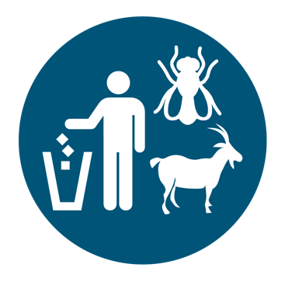

Pourquoi l'eau potable est-elle importante ?

Eau potable et CTED  
Conservation et   
traitement de l’eau à domicile



(Clasen, 2015)



|  |  |  |
| --- | --- | --- |
|  | De quoi s'agit-il ? | Citez quelques barrières |
| Utilisation correcte |  |  |
| Utilisation constante |  |  |
| Utilisation continue |  |  |

Qu'est-ce que la CTED ?



Que faut-il faire pour que la CTED assure les meilleurs bénéfices pour la santé ?

|  |  |
| --- | --- |
| 1. |  |
| 2. |  |
| 3. |  |



Eau potable  
 et CTED   
Programme mondial   
pour l'eau potable

Objectifs du Millénaire pour le développement

Droit de l'homme   
à l'eau

Objectifs de développement durable

Politiques et réglementations dans mon pays

Que disent ces buts, ces déclarations ou ces politiques au sujet de l'eau potable et de la CTED ?



Sécurité de l'eau  
et approche à  
barrières multiples  
Risques relatifs à la  
sécurité sanitaire de l'eau



Utilisateur

Point d'eau

Mon système d'approvisionnement en eau :

**Exemples de risques :**



Sécurité de l'eau  
et approche à  
barrières multiples  
Qualité de l'eau de boisson



**Notes :**



Sécurité de l'eau  
et approche à  
barrières multiples   
Qualité  
de l'eau de boisson

|  |  |  |  |  |  |  |  |  |
| --- | --- | --- | --- | --- | --- | --- | --- | --- |
|  | Maladies liées à l’eau | | | | | | | |
| Nom |  |  |  |  |  |  |  |  |
| Cause |  |  |  |  |  |  |  |  |
| Faits intéressants |  |  |  |  |  |  |  |  |

Sécurité de l’eau  
et approche à  
barrières multiples  
Approche à barrières multiples

Conservation et traitement de l'eau à domicile (CTED)

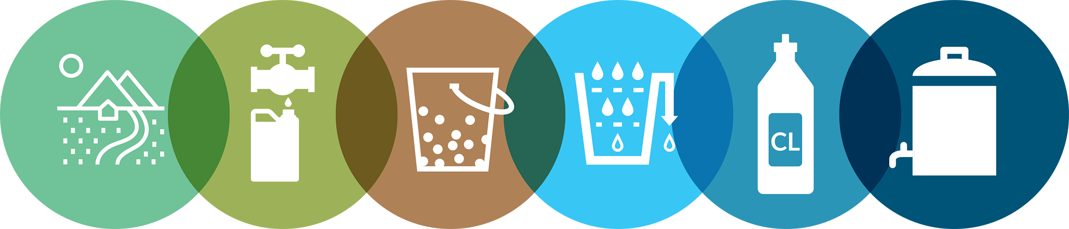

**Conservation et manipulation hygiéniques**

**Désinfection**

**Filtration**

**Sédimentation**

**Transport hygiénique**

**Protection du point d'eau**



Options de CTED   
Sédimentation

|  |  |  |
| --- | --- | --- |
| Option | Avantages | Inconvénients |
|  |  |  |
|  |  |  |
|  |  |  |
|  |  |  |

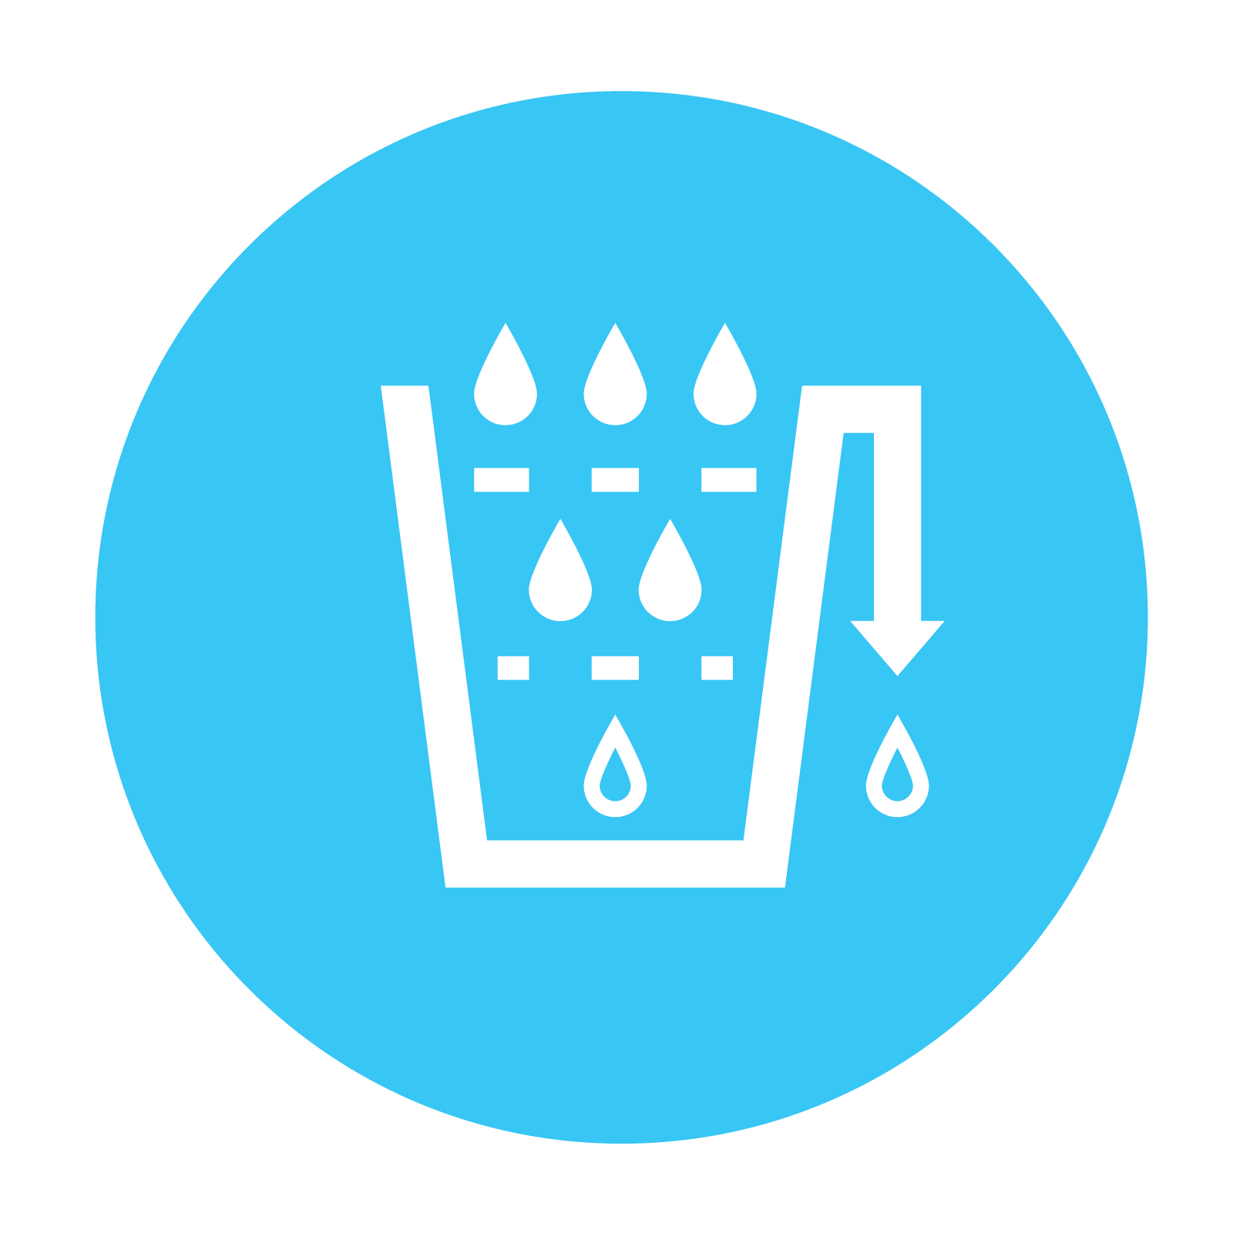

Options de CTED   
Filtration

|  |  |  |
| --- | --- | --- |
| Option | Avantages | Inconvénients |
|  |  |  |
|  |  |  |
|  |  |  |
|  |  |  |
|  |  |  |
|  |  |  |
|  |  |  |



005478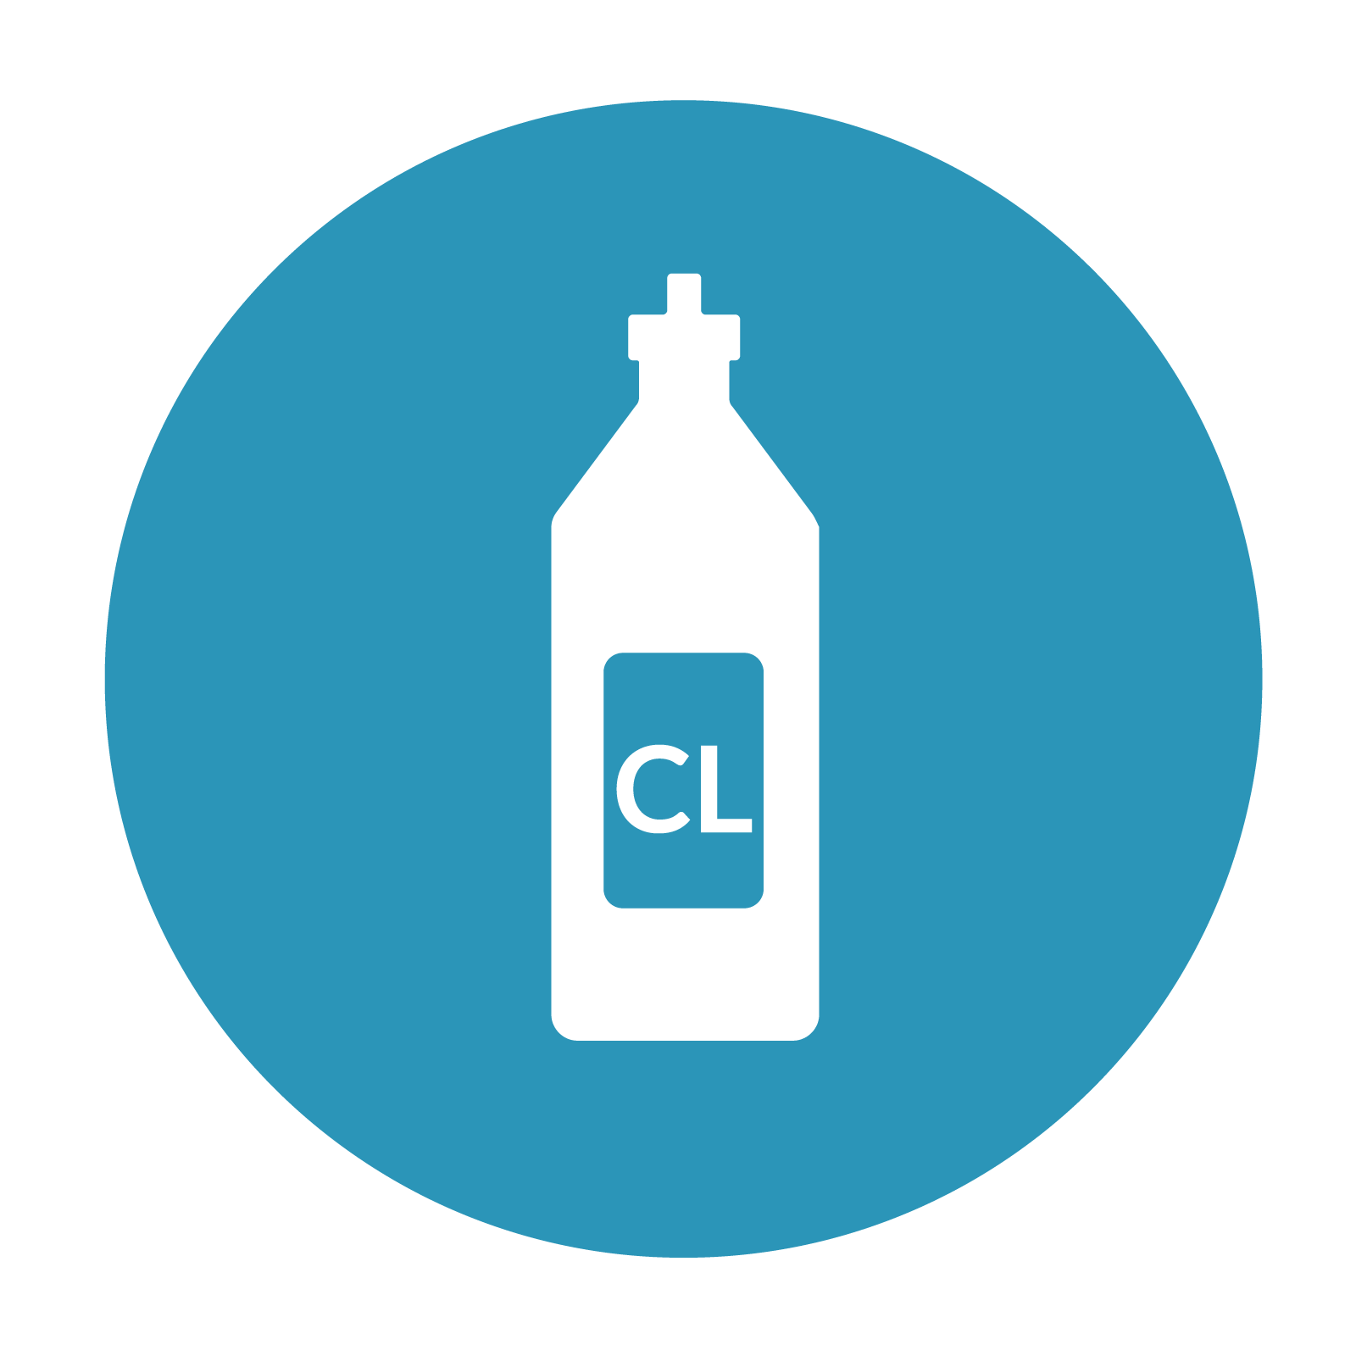

Options de CTED  
Désinfection

|  |  |  |
| --- | --- | --- |
| Option | Avantages | Inconvénients |
|  |  |  |
|  |  |  |
|  |  |  |
|  |  |  |
|  |  |  |
|  |  |  |
|  |  |  |



Options de CTED   
Conservation   
et manipulation hygiéniques

|  |  |
| --- | --- |
| Caractéristiques d'un récipient  de conservation hygiénique | Bonnes pratiques de manipulation de l'eau potable |
|  |  |



Mise en œuvre de la CTED  
Choix des options de CTED

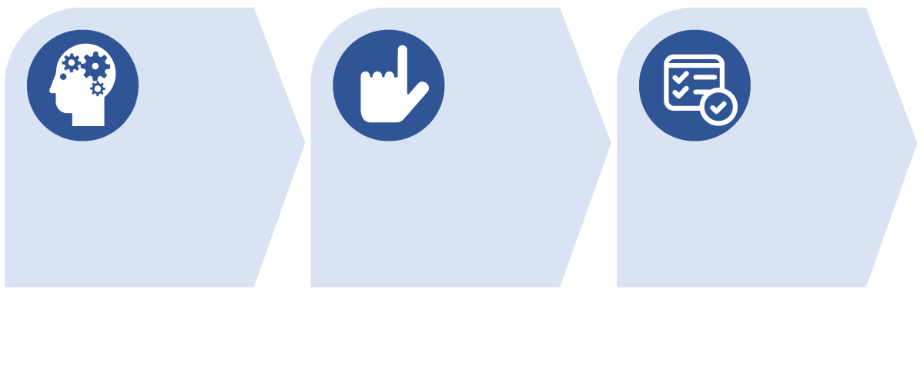

* Votre objectif
* Les options disponibles
* Vos utilisateurs

Processus de sélection :

* Testez vos options
* Faites la sélection  
  finale

Critères de sélection :

**Efficacité**

**Facilité d'utilisation**

**Faisabilité**

**Acceptabilité**

**Tester**

**Choisir**

* Critères
* Présélection

**Comprendre**

Notes du scénario :

Mise en œuvre de la CTED  
Changement de comportement

|  |  |  |  |
| --- | --- | --- | --- |
| **Groupe** | **Description** | **Exemple** | **Comment favoriser le changement de comportement** |
| **Risques** | Compréhension et prise de conscience des risques du comportement pour la santé |  |  |
| **Attitudes** | Croyances et sentiments associés à un comportement |  |  |
| **Normes** | Pression sociale ressentie à propos d'un comportement |  |  |
| **Capacité** | Confiance dans la capacité à adopter le comportement |  |  |
| **Autorégulation** | Efforts déployés pour prévoir et  surveiller son propre comportement, et pour gérer les comportements contradictoires et les distractions |  |  |



Mise en œuvre de la CTED  
Études de cas  
de mise en œuvre



**Coopérer avec les autres**

**Fournir des produits et des services**

**Créer de la demande**

**Financer**

**Développer les compétences**

**Contrôler pour améliorer**

Les suggestions que vous ferez en vue d'améliorer la durabilité et l'efficacité du programme

Les points forts que vous allez mettre en évidence dans votre rapport initial

Les questions que vous poserez afin de mieux comprendre ce programme

Équipe de consultants :

Études de cas - Info. générales :

* Pays :
* Organisation :
* Option(s) de CTED :

Mise en œuvre de la CTED   
Analyse de qualité  
de l'eau

|  |  |
| --- | --- |
|  |  |
|  |  |
|  |  |
|  |  |
|  |  |

Prochaines étapes  
Planification des actions

|  |  |  |  |  |
| --- | --- | --- | --- | --- |
| **Actions planifiées** | **Pourquoi ?** | **Qui est responsable ?** | **Quand ?** | **Besoin de soutien ?** |
|  |  |  |  |  |
|  |  |  |  |  |
|  |  |  |  |  |

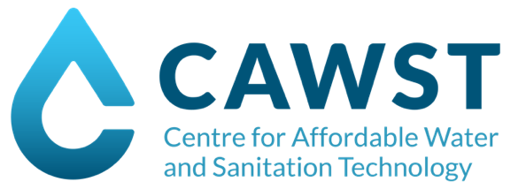

**Calgary, Canada | www.cawst.org | support@cawst.org**

Dernière mise à jour : Juin 2018

Le contenu de ce document est en libre accès et sous [licence Creative Commons Attribution-ShareAlike 4.0 International License.](https://creativecommons.org/licenses/by-sa/4.0/)(CC BY-SA 4.0).

**Vous êtes libre de :**

|  |  |
| --- | --- |
| **Partager** – Copier et redistribuer les contenus sur tous types de supports et de formats.  **Adapter** – Modifier, transformer ou utiliser les contenus pour créer vos propres documents, et faire usage de ceux-ci à toutes fins utiles, y compris commerciales. |  |